CDA门急诊病例问题
1、(line 238) :cvc-minLength-valid: 对于类型为 'st' 的 minLength '1', length = '0' 的值 '' 不具有面有效性。; cvc-attribute.3: 在元素 'name' 中, 属性 'displayName' 的值 '' 与其类型 'st' 不匹配。;
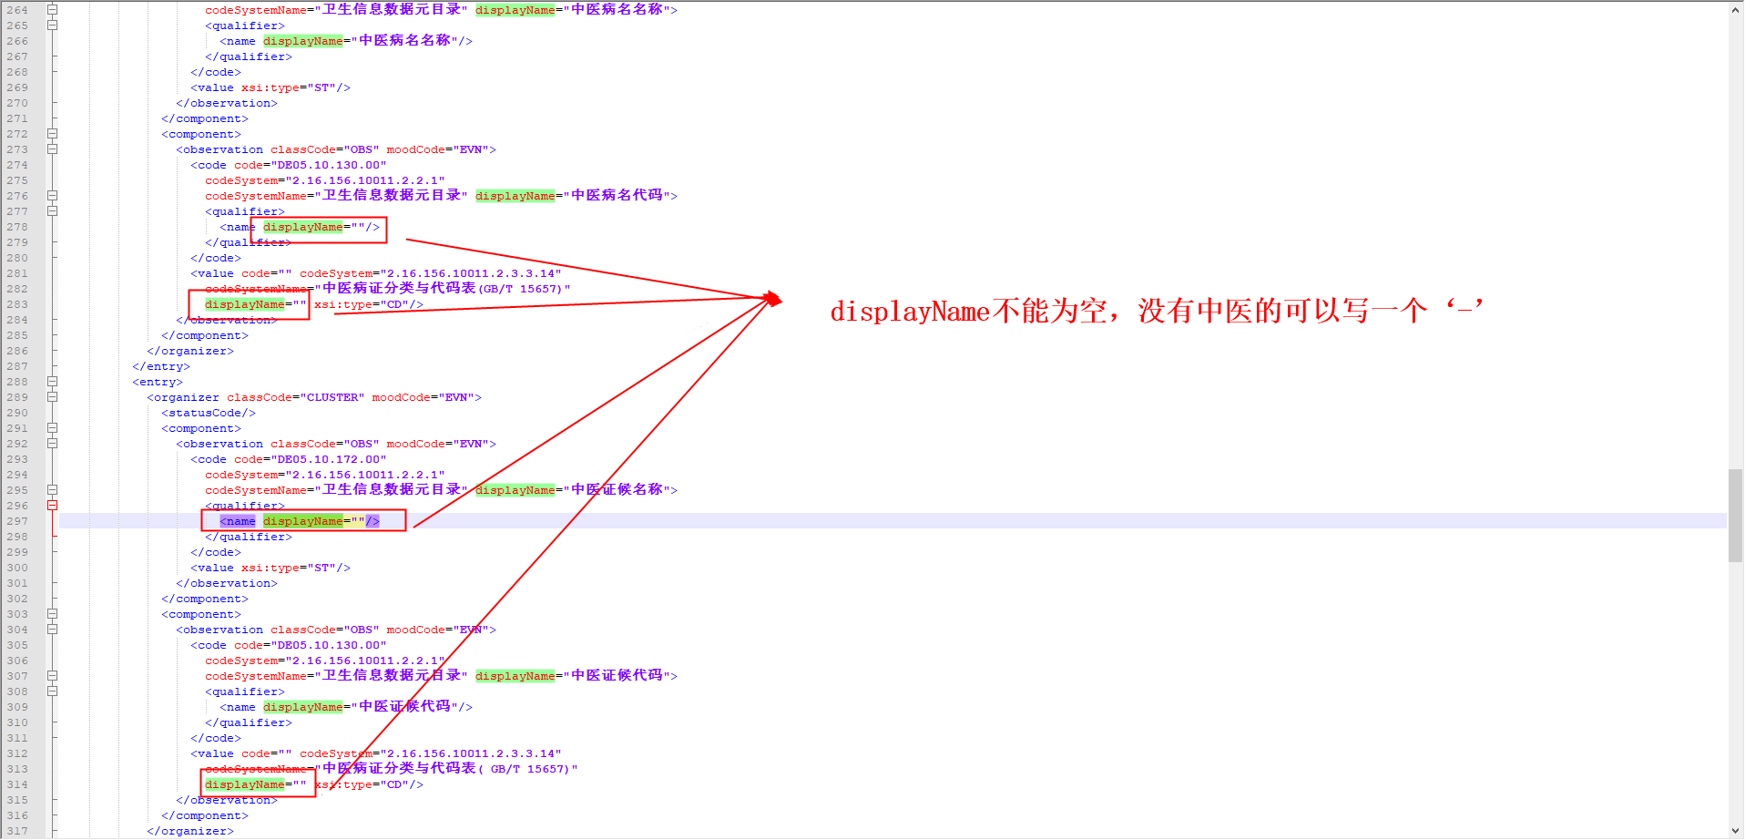
2、(line 241) :cvc-pattern-valid: 对于类型为 'cs' 的模式 '[^\s]+', 值 '' 不具有面有效性。; cvc-attribute.3: 在元素 'value' 中, 属性 'code' 的值 '' 与其类型 'cs' 不匹配。;
cvc-pattern-valid: 对于类型为 'cs' 的模式 '[^\s]+', 值 '' 不具有面有效性。; cvc-attribute.3: 在元素 'value' 中, 属性 'code' 的值 '' 与其类型 'cs' 不匹配。;
cvc-pattern-valid: 对于类型为 'cs' 的模式 '[^\s]+', 值 '' 不具有面有效性。; cvc-attribute.3: 在元素 'value' 中, 属性 'code' 的值 '' 与其类型 'cs' 不匹配。;
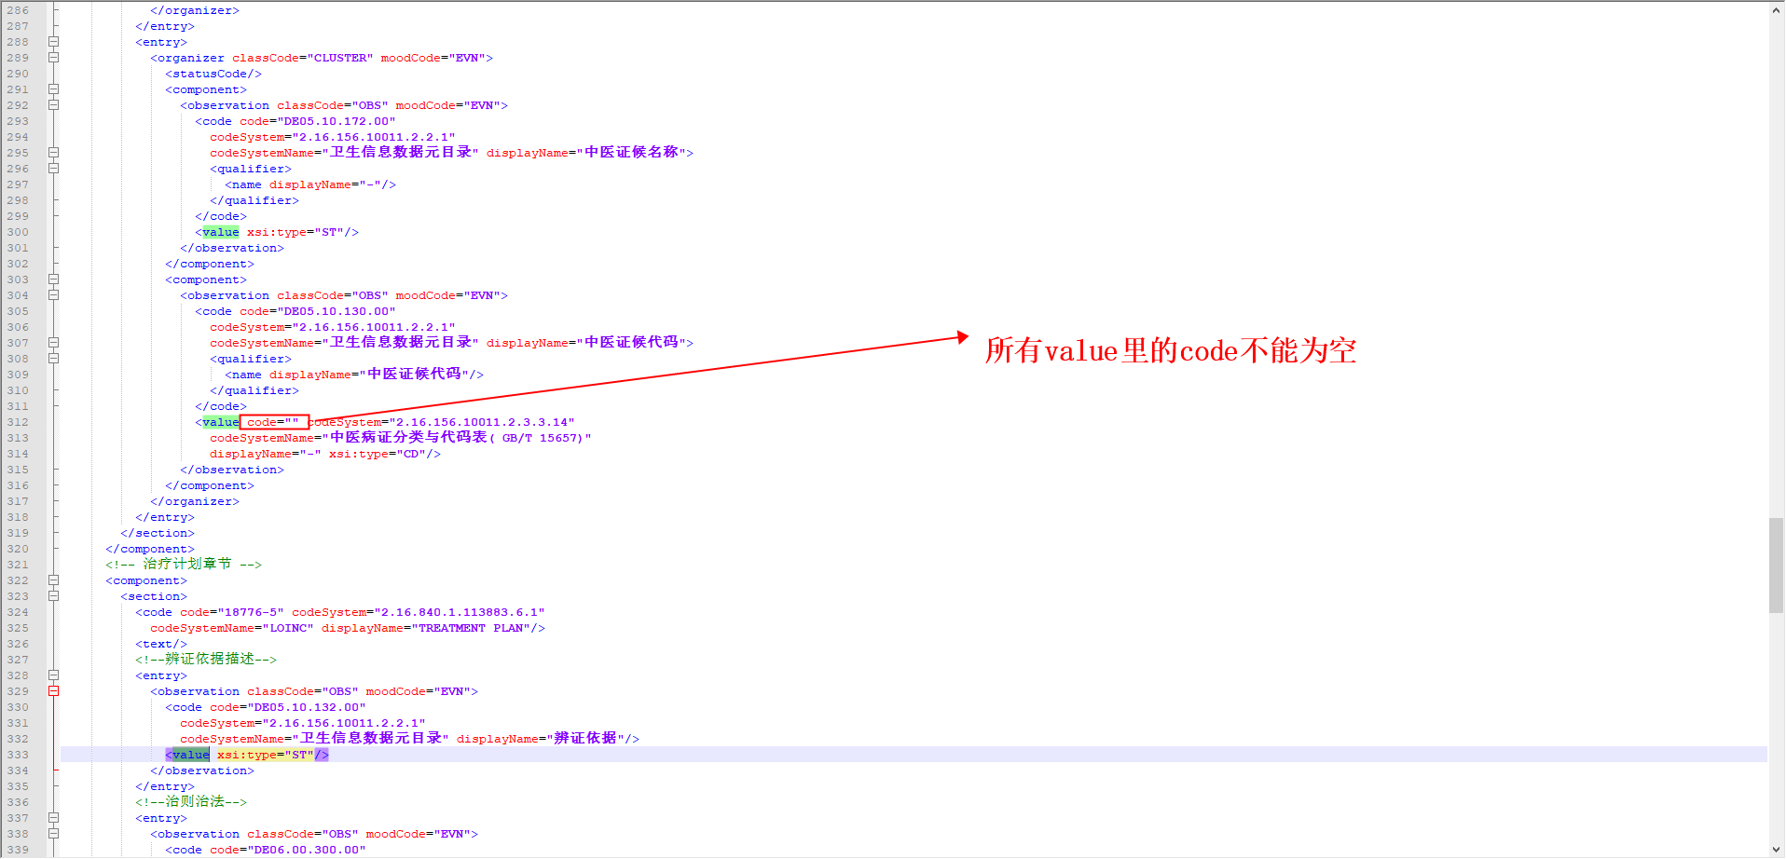
3、(line 313) :cvc-pattern-valid: 对于类型为 'ts' 的模式 '[0-9]{1,8}|([0-9]{9,14}|[0-9]{14,14}\.[0-9]+)([+\-][0-9]{1,4})?', 值 '' 不具有面有效性。; cvc-attribute.3: 在元素 'low' 中, 属性 'value' 的值 '' 与其类型 'ts' 不匹配。; cvc-pattern-valid: 对于类型为 'ts' 的模式 '[0-9]{1,8}|([0-9]{9,14}|[0-9]{14,14}\.[0-9]+)([+\-][0-9]{1,4})?', 值 '' 不具有面有效性。; cvc-attribute.3: 在元素 'high' 中, 属性 'value' 的值 '' 与其类型 'ts' 不匹配。; cvc-pattern-valid: 对于类型为 'ts' 的模式 '[0-9]{1,8}|([0-9]{9,14}|[0-9]{14,14}\.[0-9]+)([+\-][0-9]{1,4})?', 值 '' 不具有面有效性。;
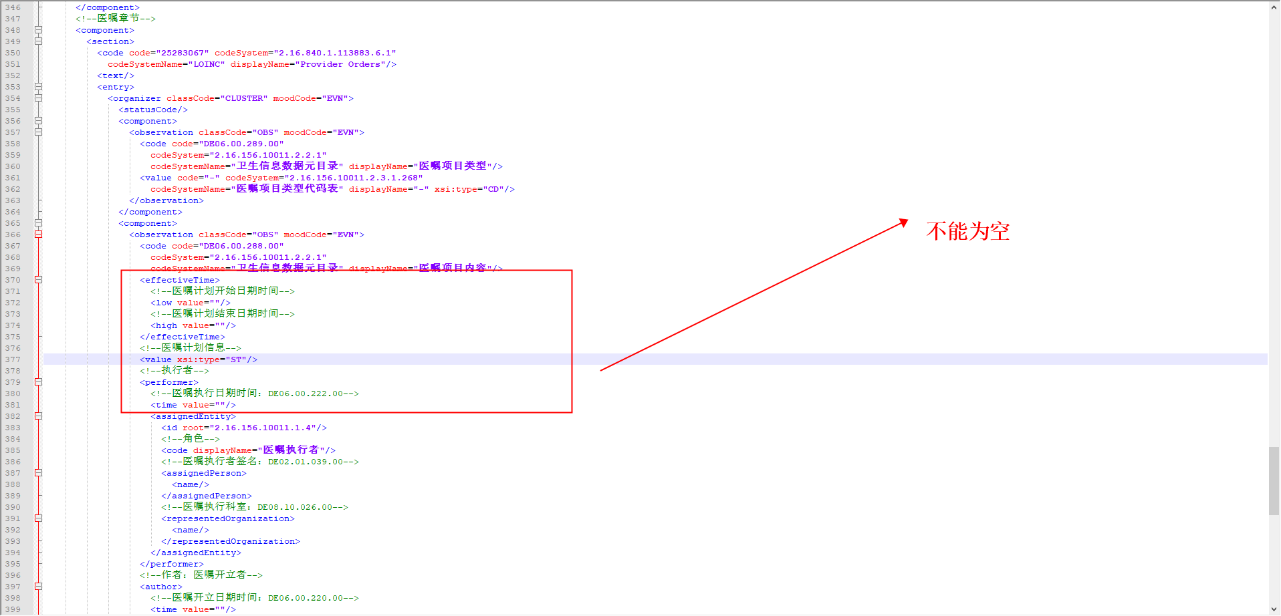
4、(line 340) :cvc-pattern-valid: 对于类型为 'ts' 的模式 '[0-9]{1,8}|([0-9]{9,14}|[0-9]{14,14}\.[0-9]+)([+\-][0-9]{1,4})?', 值 '' 不具有面有效性。; cvc-attribute.3: 在元素 'time' 中, 属性 'value' 的值 '' 与其类型 'ts' 不匹配。; cvc-pattern-valid: 对于类型为 'ts' 的模式 '[0-9]{1,8}|([0-9]{9,14}|[0-9]{14,14}\.[0-9]+)([+\-][0-9]{1,4})?', 值 '' 不具有面有效性。; cvc-attribute.3: 在元素 'time' 中, 属性 'value' 的值 '' 与其类型 'ts' 不匹配。; cvc-pattern-valid: 对于类型为 'ts' 的模式 '[0-9]{1,8}|([0-9]{9,14}|[0-9]{14,14}\.[0-9]+)([+\-][0-9]{1,4})?', 值 '' 不具有面有效性。; cvc-attribute.3: 在元素 'time' 中, 属性 'value' 的值 '' 与其类型 'ts' 不匹配。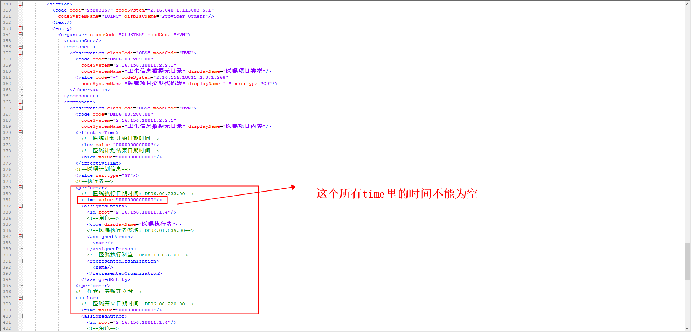
5、[48765-2(Allergies, adverse reactions, alerts)].section.entry[DE02.10.023.00(过敏史标志)].observation.entryRelationship[DE05.01.022.00(过敏史)].observation.value; content 的值缺失
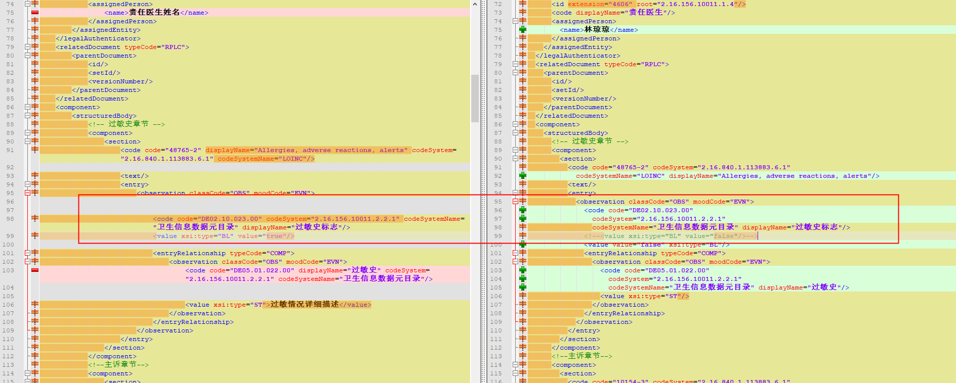
6、ClinicalDocument.component.structuredBody.component[10164-2(HISTORY OF PRESENT ILLNESS)].section.entry[DE02.10.071.00(现病史)].observation.value; content 的值缺失
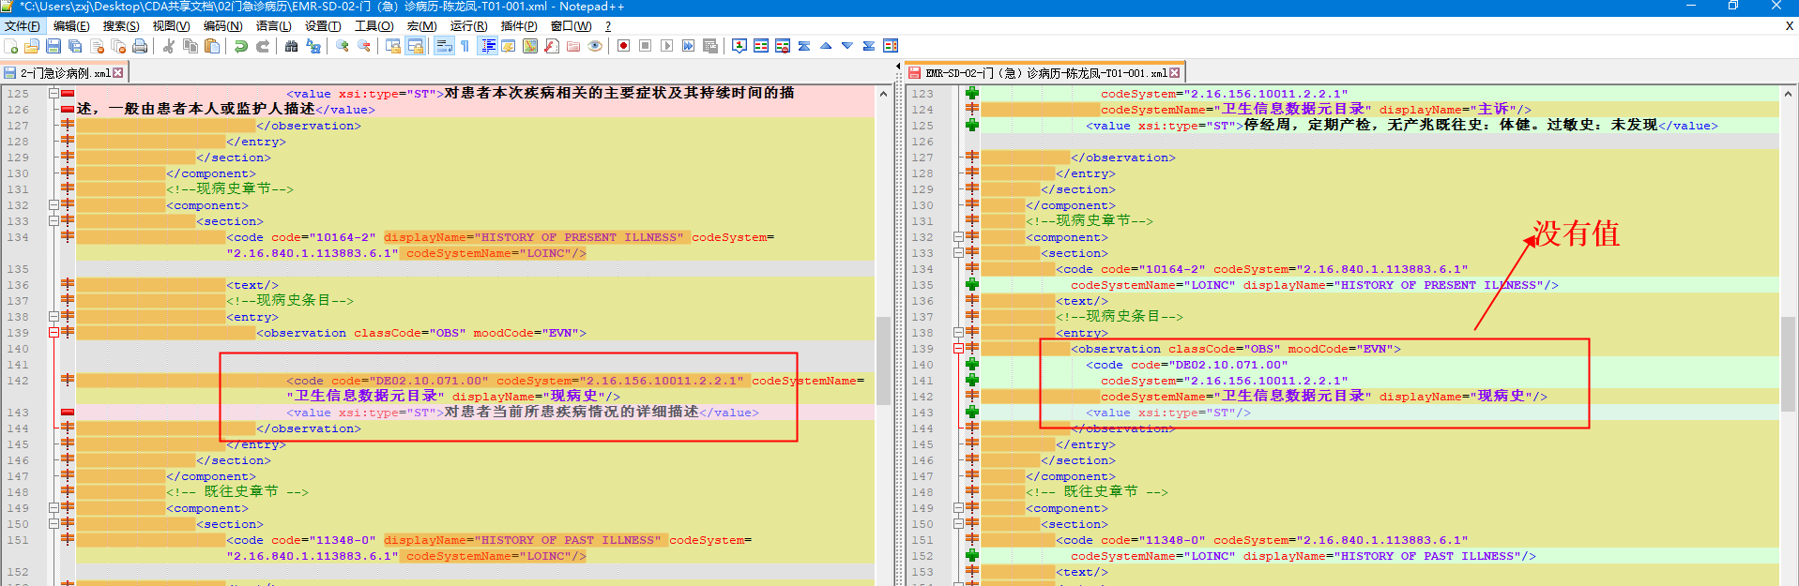
7、路径:ClinicalDocument.component.structuredBody.component[11348-0(HISTORY OF PAST ILLNESS)].section.entry[DE02.10.099.00(既往史)].observation.value; 缺失节点: value
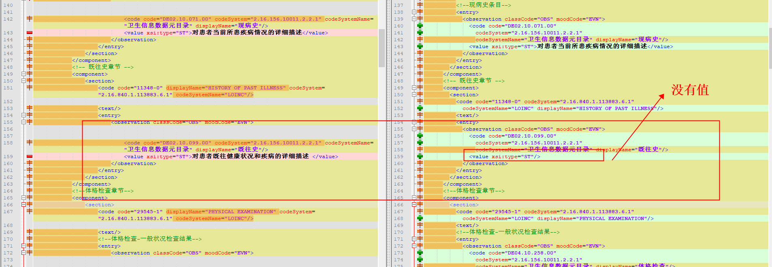
- ClinicalDocument.component.structuredBody.component[30954-2(STUDIES SUMMARY)].section.entry.organizer.component[DE04.30.010.00(辅助检查项目)].observation.value; content ClinicalDocument.component.structuredBody.component[30954-2(STUDIES SUMMARY)].section.entry.organizer.component[DE04.30.009.00(辅助检查结果)].observation.value; content 的值缺失
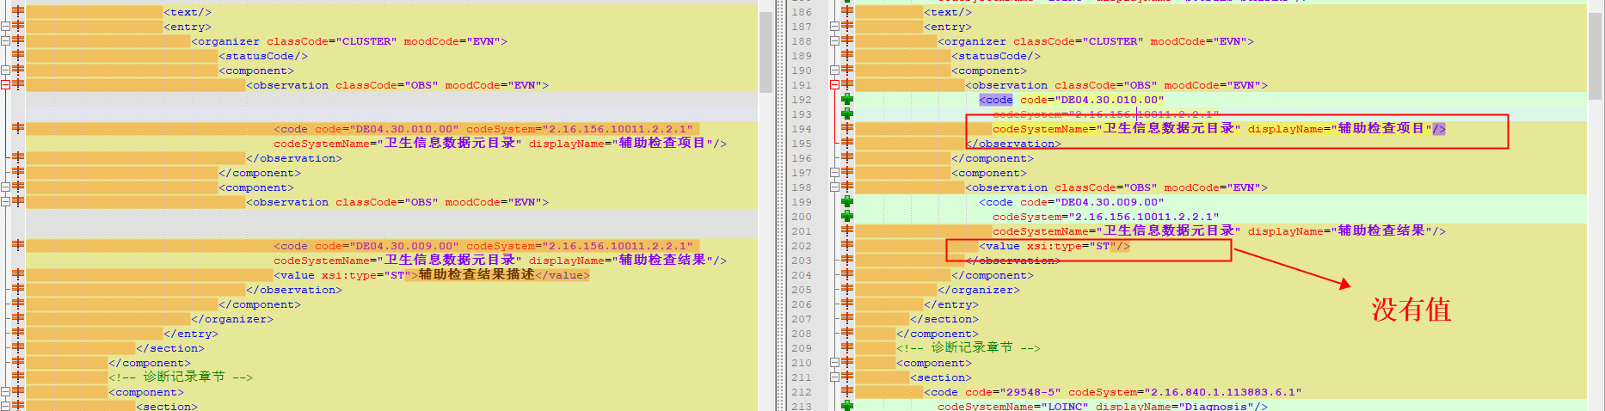
9、ClinicalDocument.component.structuredBody.component[29548-5(Diagnosis)].section.entry[DE02.10.028.00(中医“四诊”观察结果)].observation.value; content 的值缺失
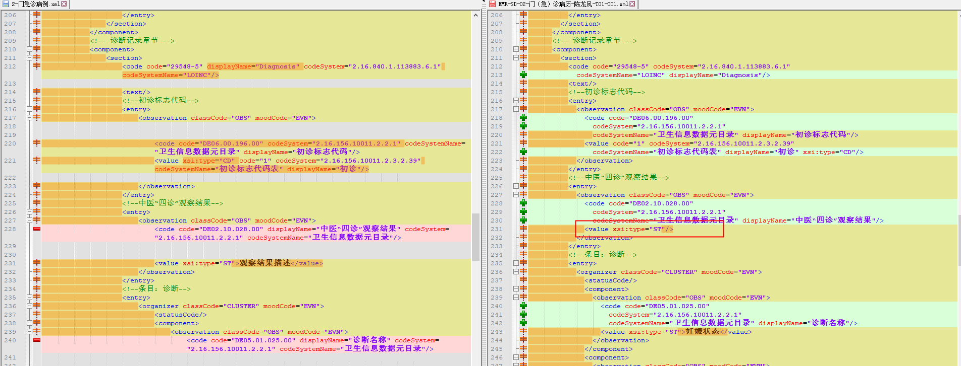
10、ClinicalDocument.component.structuredBody.component[29548-5(Diagnosis)].section.entry.organizer.component[DE05.10.172.00(中医病名名称)].observation.value; content 的值缺失
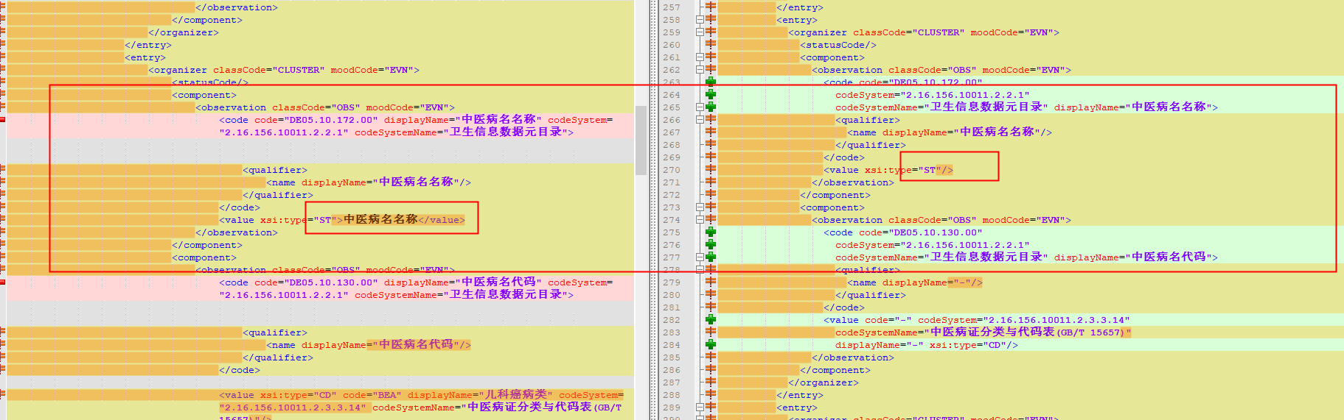
11、路径:ClinicalDocument.component.structuredBody.component[29548-5(Diagnosis)].section.entry.organizer.component[DE05.10.172.00(中医证候名称)].observation.value; content 的值缺失
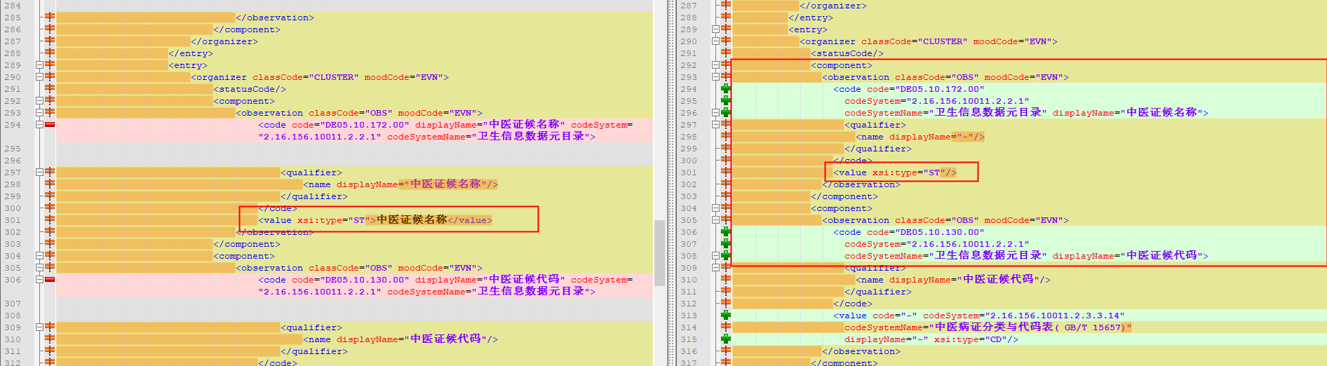
12路径:ClinicalDocument.component.structuredBody.component[18776-5(TREATMENT PLAN)].section.entry[DE06.00.300.00(治则治法)].observation.value
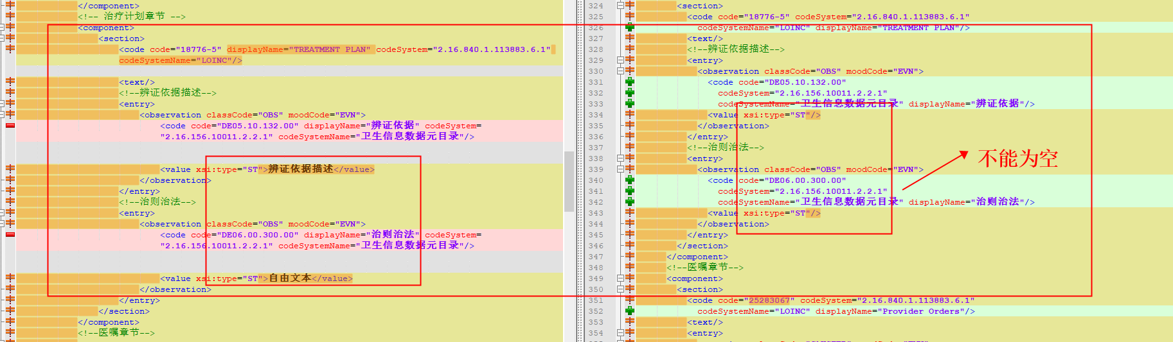
- 数据问题
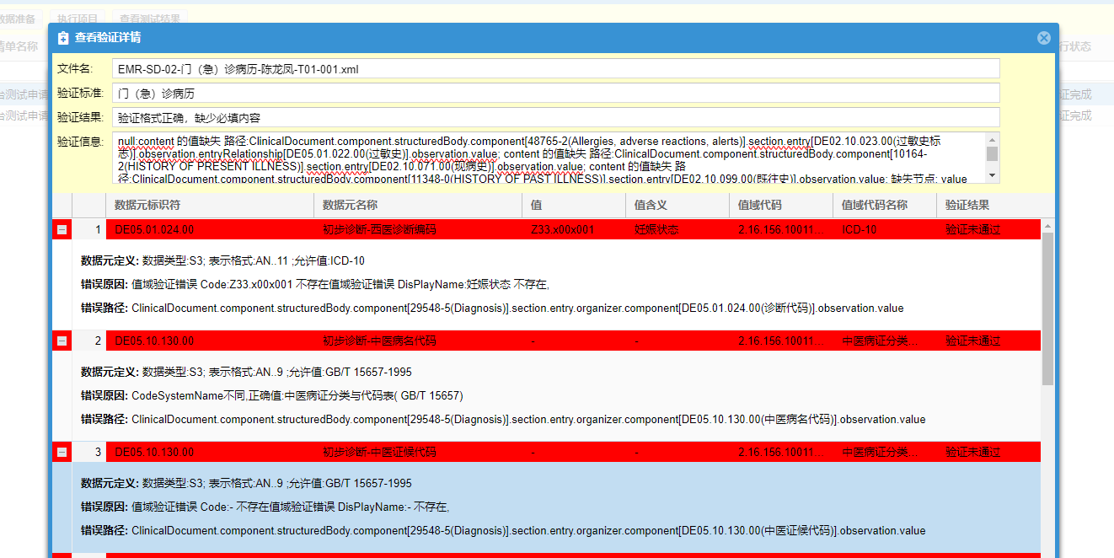
14、
